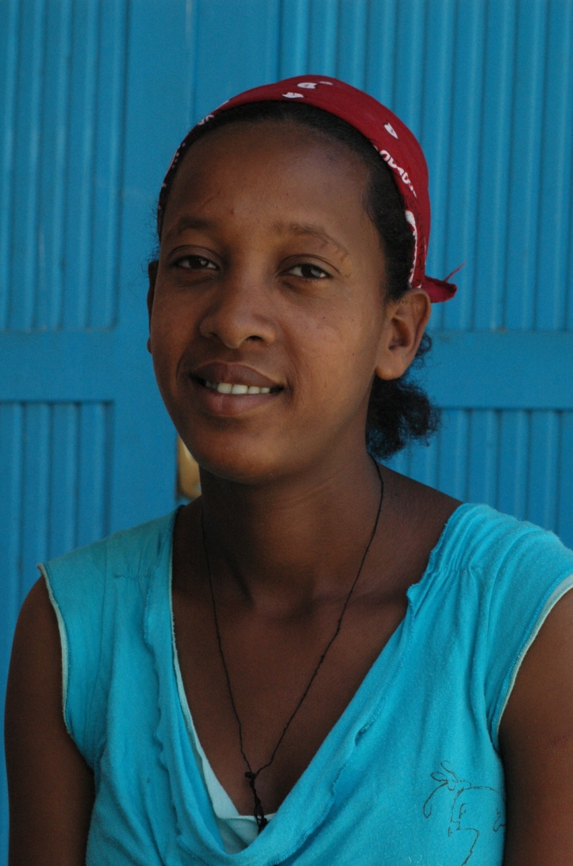
Navn: 58: Danait Marshet
Dreng/pige: F Tvilling med Daniel Marshet (2)
Alder: 13
Årstal ankomst til børnehjemmet ? 2011
Fra hvilken by/område/familiebaggrund? Mekele. Boede hos tante, som var fattig – hun søgte hjælp hos Fikre.

Hvilken klasse går du i? 5
Hvilke fag kan du bedst lide? Amharic
Hvad er din yndlingsbeskæftigelse? Lektier + læse bøger + se film
Hvilken uddannelse kunne du tænke dig? skuespiller
Hvilken skole går du i og hvor langt har du til skole? Public school. Går hele dagen. 30 min til skole
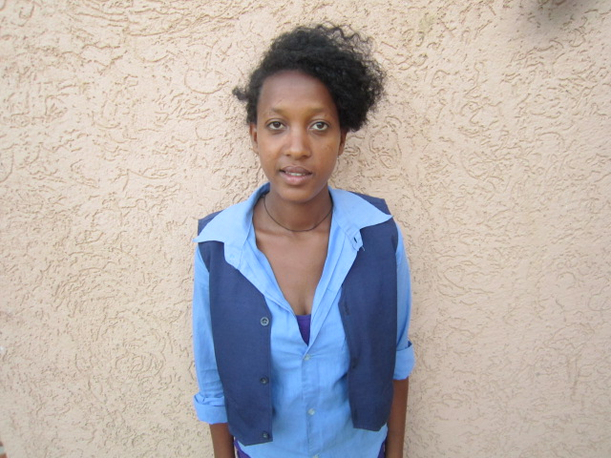2014

